ESTRUCTURA DE LA BASE DE DATOS “GestionGuardias”
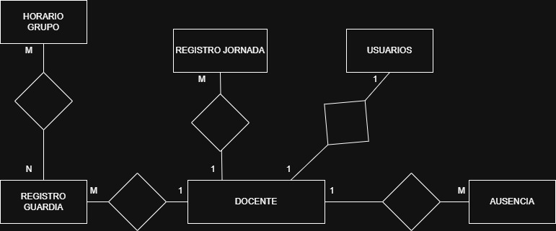

Tabla Docente: se crea para guardar las credenciales de los profesores. Sus campos son:

CAMPO | TIPO DE REGISTRO | USO
DNI | Clave primaria  Autoincrementable  Unico | Identificador del profesor
nombre | Campo de texto VARCHAR  Longitud 100  No nulo | Nombre del profesor
apellido1 | Campo de texto VARCHAR  Longitud 100  No nulo | Primer apellido del profesor
apellido2 | Campo de texto VARCHAR  Longitud 9  No nulo | Segundo apellido del profesor
tipo_doc | Campo de texto VARCHAR  Longitud 100  No nulo  Unico | Tipo de identificador del profesor
sexo | Campo de texto VARCHAR  Longitud 100  No nulo | Genero del profesor
fecha_ingreso | Campo de texto VARCHAR  Longitud 100  No nulo | Fecha de entrada al organismo
horas_lugar | Campo de texto VARCHAR  Longitud 100  No nulo | Horas realizadas en el lugar
horas_dedicadas | Campo de texto VARCHAR  Longitud 100  No nulo | Horas dedicadas al lugar
fecha_nacimiento | Campo de texto VARCHAR  Longitud 100  No nulo | Fecha de nacimiento
enseñanza | TinyINT | Que lecciones enseña
organismo | TinyINT | En que organismo trabaja

Tabla Horario Grupo: se crea para almacenar los horarios de los grupos para tener informacion de las sesiones:

CAMPO | TIPO DE REGISTRO | USO
id | Clave primaria  Autoincrementable | Manejo de los datos(no visible en las vistas)
plantilla | Clave ajena en relacion con la tabla Plantillas Horario | Informacion sobre la plantilla del horario del grupo
dia_semana | Campo de texto VARCHAR  Longitud 100  No nulo | Referencia en texto para el filtrado por dia de la semana
orden_sesion | Campo de texto VARCHAR  Longitud 100  No nulo | Dicta el orden de las sesiones del grupo
hora_inicio | Campo de texto VARCHAR  Longitud 100  No nulo | Almacena la hora inicial de la sesion
hora_fin | Campo de texto VARCHAR  Longitud 100  No nulo | Almacena la hora final de la sesion
grupos | Clave ajena en relacion con la tabla Grupos | Almacena el grupo al que se refiere
enseñanza | TinyINT | Que lecciones se imparten
curso | Campo de texto VARCHAR  Longitud 100  No nulo | Curso del grupo que se refiere
NIF_profesor | Clave ajena en relación con la tabla Docente | Referencia del profesor
aula | Clave ajena en relacion con la tabla Aula | Referencia a la clase que se imparte la asignatura

Tabla Registro Jornada: se crea para guardar las jornadas de los profesores asi saber la hora de entrada y salida ademas del dia en que ficha para controlar su ausencia. Se relaciona con la tabla profesor para tomar la referencia del profesor que ficha:

CAMPO | TIPO DE REGISTRO | USO
id | Clave primaria  Autoincrementable | Manejo de los datos(no visible en las vistas)
NIF_profesor | Clave ajena en relación con la tabla Docente | Referencia del profesor
fecha | Campo de texto VARCHAR  Longitud 100  No nulo | Almacena el dia que va a realizar los fichajes
hora_inicio | Campo de texto VARCHAR  Longitud 100  No nulo | Guarda la hora de fichaje del inicio de su jornada laboral
hora_fin | Campo de texto VARCHAR  Longitud 100  No nulo | Guarda la hora de fichaje del fin de su jornada laboral

Tabla Ausencia: se crea para almacenar las ausencias de los profesores asi saber que profesores faltarán ese dia para poder ser reemplazados:
CAMPO | TIPO DE REGISTRO | USO
id | Clave primaria  Autoincrementable | Manejo de los datos(no visible en las vistas)
NIF_profesor | Clave ajena en relación con la tabla Docente | Referencia del profesor
hora_inicio | Campo de texto VARCHAR  Longitud 100  No nulo | Almacena la hora inicial de la ausencia
hora_fin | Campo de texto VARCHAR  Longitud 100  No nulo | Almacena la hora final de la ausencia
motivo | Campo de texto VARCHAR  Longitud 100  No nulo | Almacena el motivo de la ausencia
Tabla usuarios: se crea para almacenar las creedenciales de inicio de sesion:

CAMPO | TIPO DE REGISTRO | USO
id | Clave primaria  Autoincrementable | Manejo de los datos(no visible en las vistas)
NIF_profesor | Clave ajena en relación con la tabla Docente | Referencia del profesor
password | Campo de texto VARCHAR  Longitud 100  No nulo
rol | ENUM | Maneja tipo de usuario

Tabla Registro Guardia: se crea para almacenar el control de las guardias realizadas:

CAMPO | TIPO DE REGISTRO | USO
id | Clave primaria  Autoincrementable | Manejo de los datos(no visible en las vistas)
horario_grupo | Clave ajena en relación con la tabla Horario Grupo | Referencia al horario del grupo
fecha | Campo de texto VARCHAR  Longitud 100  No nulo | Almacena el dia de la guardia del profesor
NIF_profesor_ausente | Clave ajena en relación con la tabla Docente | Referencia del profesor que falto
NIF_profesor_sustituto | Clave ajena en relación con la tabla Docente | Referencia del profesor que sustituyó
hora_inicio | Campo de texto VARCHAR  Longitud 100  No nulo | Almacena la hora inicial de la guardia
hora_fin | Campo de texto VARCHAR  Longitud 100  No nulo | Almacena la hora final de la guardia

